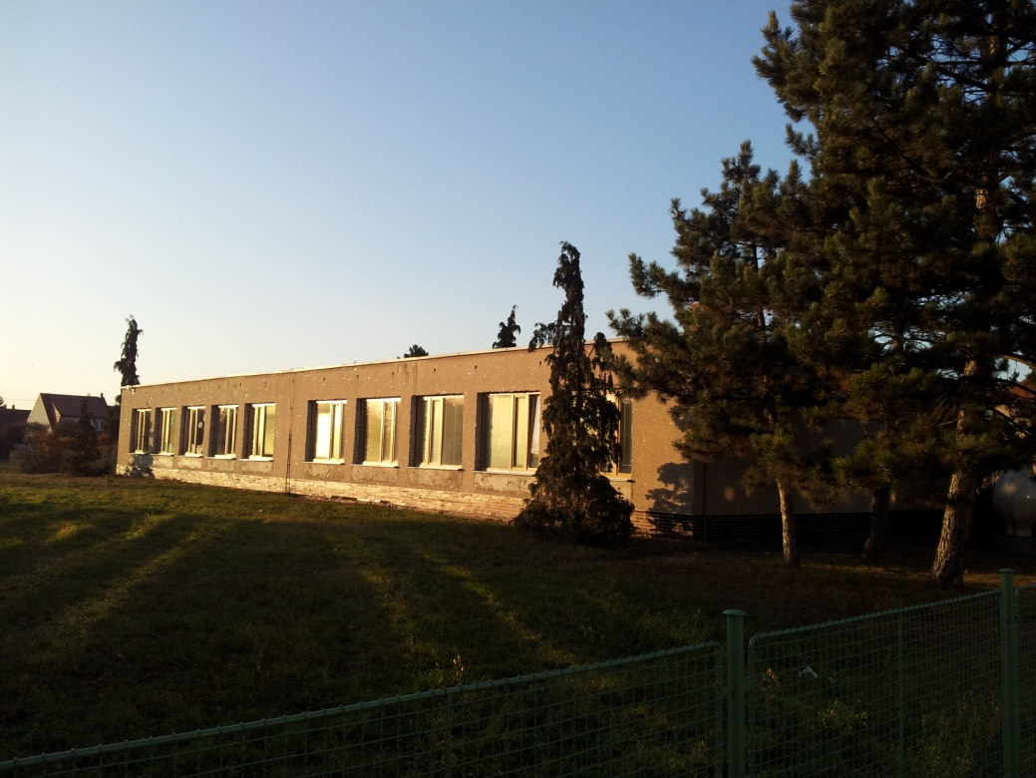

Srážkoměrné čidlo – bude umístěno v areálu městské knihovny.

